Назва закупівлі: КОВРОЛІН

Класифікатор та його відповідний код: ДК 021:2015: 39530000-6: Килимові покриття, килимки та килими

Процедура закупівлі: Відкриті торги
Очікувана вартість: 310 000,00 гривень
Дата оприлюднення: 05 листопада 2021 року
Детальна інформація за посиланням: https://prozorro.gov.ua/tender/UA-2021-11-05-014112-b

ІНФОРМАЦІЯ ПРО НЕОБХІДНІ ТЕХНІЧНІ, ЯКІСНІ ТА КІЛЬКІСНІ ХАРАКТЕРИСТИКИ ПРЕДМЕТА ЗАКУПІВЛІ
Ковролін ДК 021:2015 – код 39530000-6 Килимові покриття, килимки та килими

в кількості та з технічними вимогами наведених нижче:

Поставка товару повинна включати демонтажні роботи старого ковроліну та монтаж нового ковроліну.

н/п | Найменування | Характеристики | К-ть
1. | Ковролін AW  (або еквівалент) | Країна виробник – Бельгія. Джутова основа, низький петльовий ворс із поліаміду. Повинен забезпечувати хорошу жорсткість. При довготривалій інтенсивній експлуатації не повинно бути деформації та вигорання кольору. Повинен мати властивості антистатика.  Колір – темно-синій  Товщина – 5,2 мм.  Клас зносостійкості – 33  Основа – джут  Загальна вага, кг./м.кв. – 1,6  Вага ворсу – г./м.кв. – 490  Вид покриття - комерційний  Склад ворсу – поліамід  Вид виробництва – тафтинговий  Тип ворсу – петльовий  Ширина рулону – 4 м. | 400 м.кв.

      - Роботи виконуються в актовому залі Міністерства охорони здоров’я України за адресою:. м. Київ, вул, М. Грушевського, 7, та включають демонтаж старого ковроліну без збереження цілосності та монтаж нового ковроліну з влаштуванням плінтусів. В залі є перепади у вигляді східців у кількості – 5 шт. (Фото 1)
Площа актового залу – 260 м.кв.

Фото 1

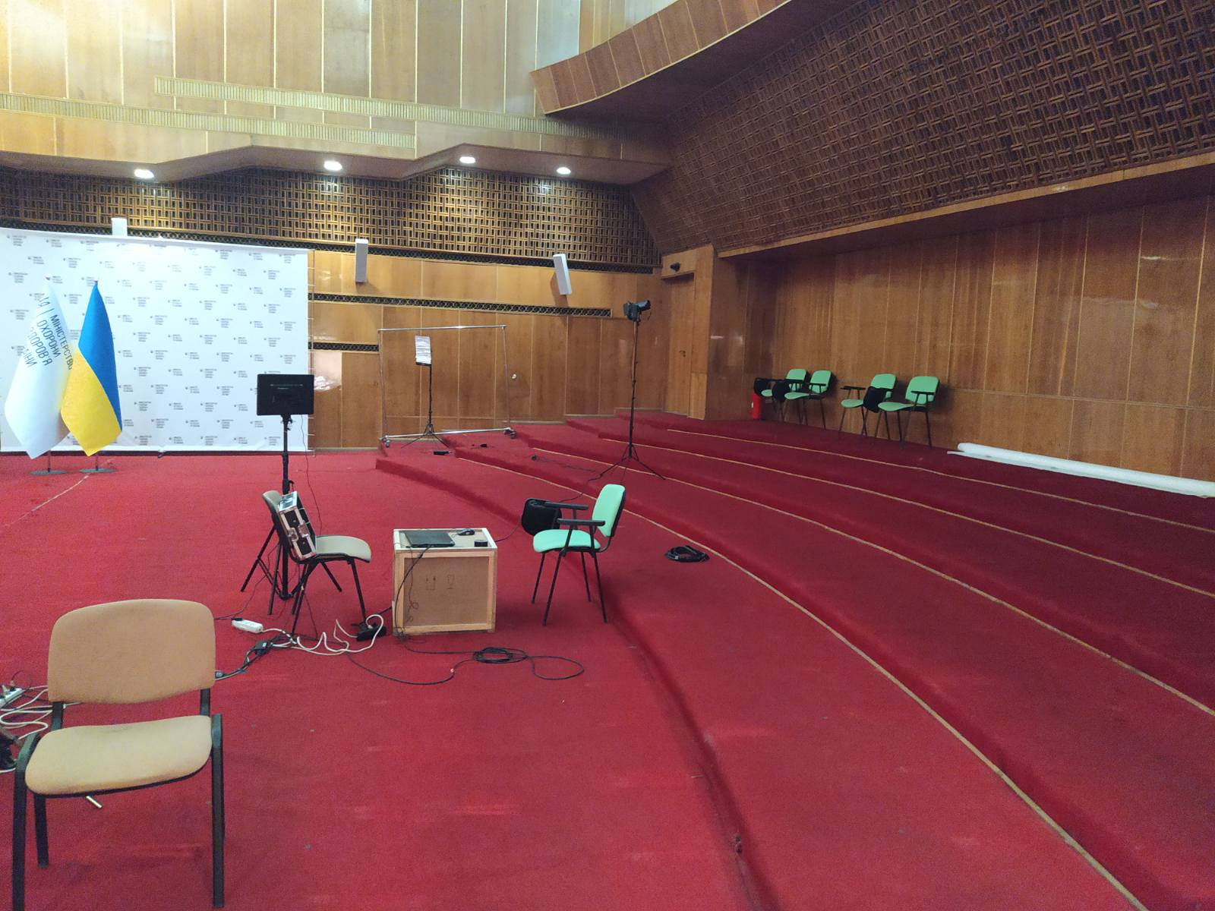

      - Роботи по влаштуванню ковролінової доріжки на центральних сходах будівлі Міністерства охорони здоров’я України за адресою:. м. Київ, вул, М. Грушевського, 7.
- Виготовлення (розкроювання) ковролінових доріжок шириною 120 мм. з оверлоком країв
- Погонаж – 65 м.
- З’єднування країв – проклейка.
- Кількість доріжок – 10 шт.
- Підрізання кутів під 45 градусів – 14 шт.
- Закріплення доріжок до східців з допомогою килимотримачів нікельованих або хоромованих з нержавіючої сталі у вже влаштовані вушка – 110 шт.

Учасник обов’язково має включити у вартість пропозиції всі витрати, пов’язані з професійною укладкою ковроліну, а також всі витратні та допоміжні матеріали (Плінтуси, заглушки, кути, килимотримачі у кількості 110 шт. – нікельовані, або хромовані, професійний клей, тефлонова лента, скотч та інше). При цьому ковролін має міцно кріпитись до підлоги та до килимотримачів на сходах, а також відповідати вимогам пожежної безпеки за показниками токсичності, димоутворення та поширення полум’я.
Примітка: учасник торгів, пропозиція якого була визначена електронною системою закупівель найбільш економічно вигідною за результатами аукціону, повинен надати Замовнику протягом трьох робочих днів після проведення аукціону зразок ковроліну, який повинен відповідати технічним вимогам та вказаному дизайну Додатку 4 за адресою: м. Київ, вул. Грушевського, 7. На зразку повинна бути прикріплена фабрична етикетка, та ярлик з підписом та печаткою (за наявності) учасника, на якому вказано: найменування Учасника процедури закупівлі, (в т.ч. код ЄДРПОУ) реквізити переможця, найменування предмета закупівлі, розмір, дата виготовлення, артикул виробу.
Зразки приймаються згідно з Актом приймання-передачі.
У випадку не відповідності технічним вимогам замовника наданого учасником зразку – пропозиція учасника буде відхилена, як така, що не відповідає технічним вимогам замовника.
Учасник в складі пропозиції повинен надати наступний документ, що підтверджує інформацію про характеристики предмета закупівлі: копію Сертифікату відповідності щодо групи горючості, щодо індексу поширення полум’я, щодо коефіцієнту димоутворення, щодо токсичності продуктів горіння продукції (ковроліну), копію висновку державної санітарно-епідеміологічної експертизи Державної служби України з питань безпечності харчових продуктів та захисту споживачів, щодо відповідності товару встановленим медичним критеріям безпеки та/або копії висновку Державної санітарно-епідеміологічної служби Міністерства охорони здоров’я України, щодо відповідності товару санітарним нормам, дійсного на дату подання пропозиції. У разі, коли продукція не підлягає обов’язковій санітарно-епідеміологічній експертизі, Учасник повинен надати відповідний лист уповноваженого органу про необов’язковість експертизи, чинний на дату розкриття.
Перед подачею пропозиції учасник може здійснити огляд та заміри приміщень.

Технічні, якісні характеристики предмета закупівлі, повинні передбачати необхідність застосування заходів із захисту довкілля, відповідати вимогам Законів України «Про охорону навколишнього природного середовища», «Про забезпечення санітарного та епідеміологічного благополуччя населення» та інших чинних нормативно-правових актів України з питань екологічної безпеки, охорони навколишнього природного середовища, пожежної та техногенної безпеки, охорони праці та виробничої санітарії.

Зразок ковроліну:
